디지털 영상처리 연구실 연구보고서

김우헌

##이진 분류의 혼동 행렬(Confusion matrix)

->성능평가 지표로 이용

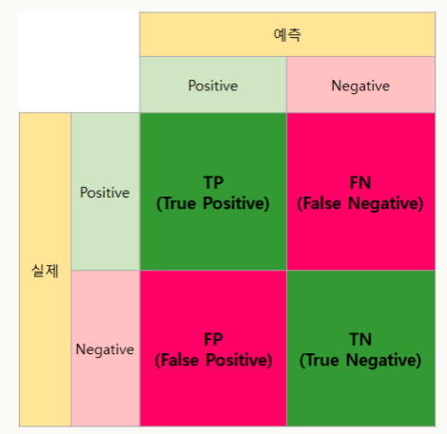

#정확도(accuracy)

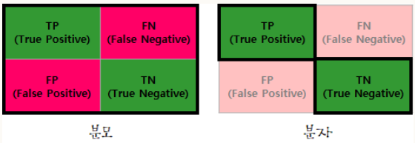

#recall(재현율)

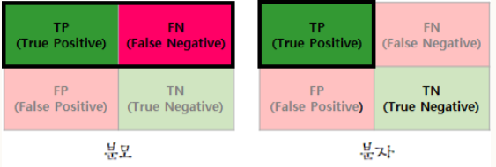

->암환자판별

#precision(정밀도)

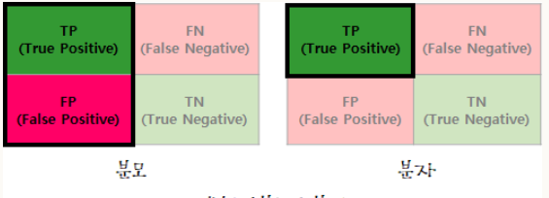

->스팸메일

#F1-score

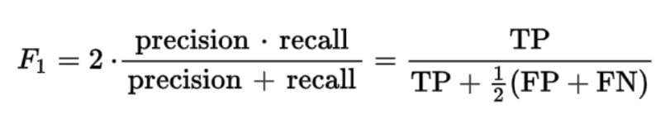

->0~1 사이의 값을 가지며 높을수록 f1-score가 높을수록 분류기의 성능 좋다

##머신러닝 알고리즘

#k-최근접 이웃

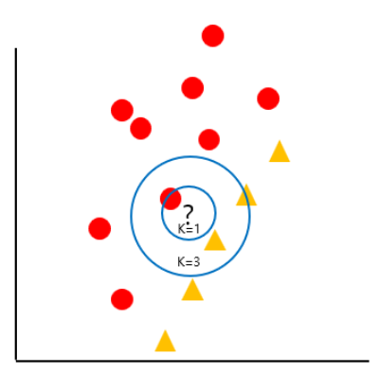

->주어진 데이터에 대한 분류

#SVM(서포트 벡터 머신)

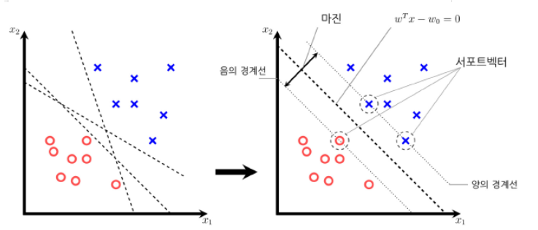

->초평면? 공간 내에서 특징에 따라 분류를 시키는 것 (2차원일경우 1차원, 3차원일경우 2차원)

#비선형 SVM

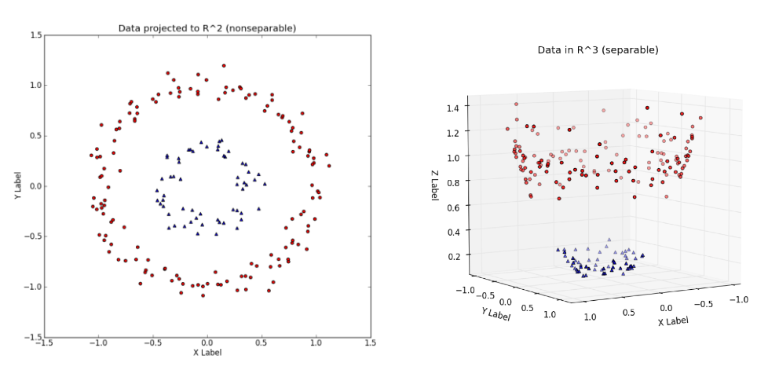

->비선형 문제일 경우 저차원 데이터를 고차원 데이터로 바꿔서 해결!(커널함수사용)

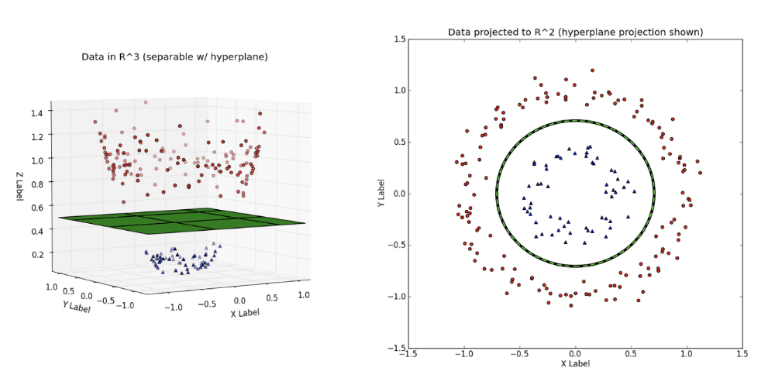

#하드마진,소프트 마진

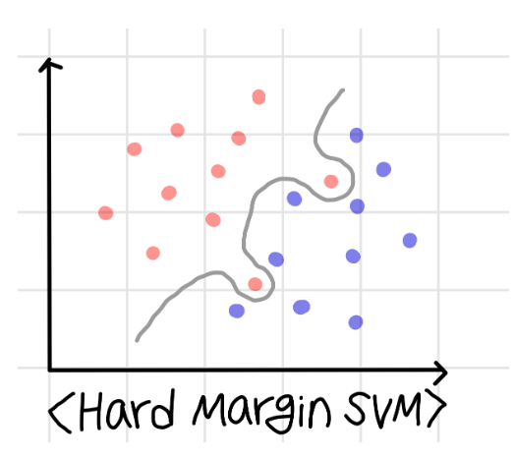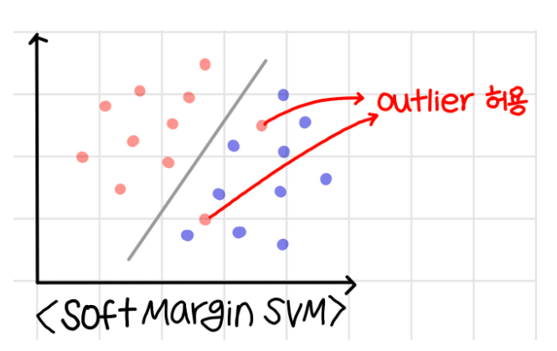

#파라미터 gamma

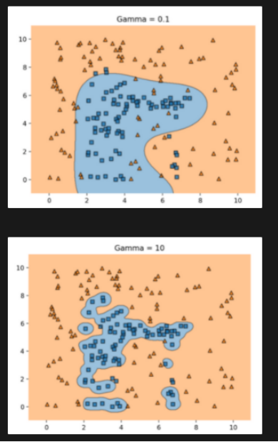 

#결정 트리

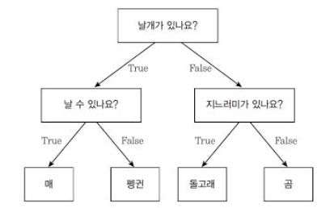

->불순도를 0에 가깝게 만드는 방향으로 학습진행!

